Guía de aprendizaje PIE

Nombre del Estudiante |  |  | Curso: Segundo básico
Nombre del Estudiante |  |  | Fecha: semana 9 del 01/06 al 05/06
Unidad: 0 | “Refuerzo”
O.A.(S): ADAPTADO | Leer y escribir letras y palabras aisladas y en contexto, aplicando su conocimiento de la correspondencia letra-sonido.
Docente: | Karina Abarca Abarca | Asignatura | Lenguaje y comunicación

LETRA L

- Lee las siguientes sílabas con ayuda de tus padres.



- Lee las siguientes frases con ayuda de tus papas.

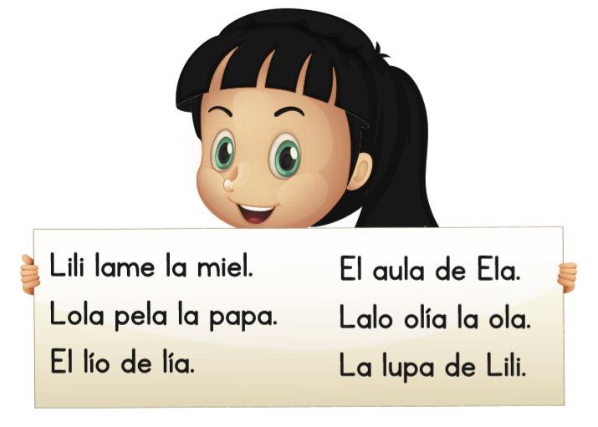

- Repasa las palabras y luego cópialas.

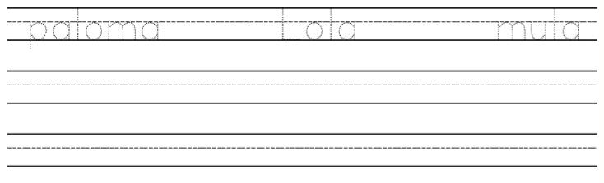
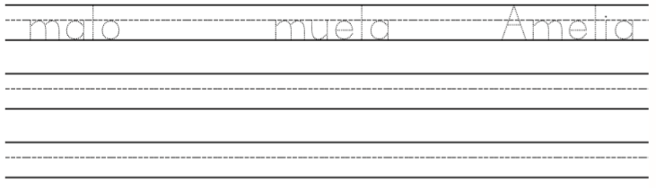

- Observa las imágenes y luego escribe sus nombres.

